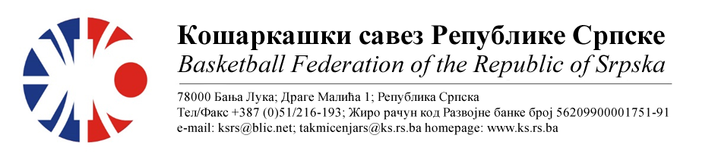
ЗАПИСНИК
СА ИЗВЛАЧЕЊА ½ ПАРОВА КУП-а РС
Састанак одржан у Бања Луци, 17.01.2023. године са почетком у 13,00 часова, просторије Кошаркашког савеза Републике Српске.

Састанку су присуствовали: Генерални секретар КСРС Драган Ћазић, , те представник КК „Борац“ Тибор Флоријан.
Генерални секретар је информисао о досадашњем одигравању и пласмном екипа у ½ финални дио КУП-а РС.

Извучени су парови :
- КК “Сутјеска“ – КК „Будућност Пролаб“
- КК „Борац WWIN“ – КК „Младост “

Термини утакмица;
- ½ финала 31.01./01.02. евентуално 07./08.02.2023, с тим да се клубови могу договарати о другом термину одигравања
- Финале 14./15.02.2023.

Напомена; Финални турнир КУП-а БиХ је 18. и 19.02.2023.

Достављено:
- Клубовима
- Комесар такмичења КСРС
Канцеларија КСРС

